ГОТОВ ЛИ РЕБЕНОК К ШКОЛЕ?

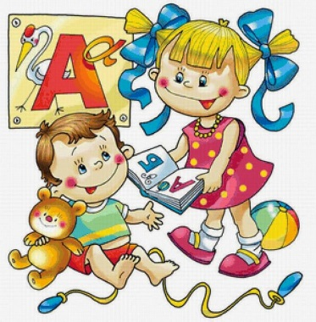Поступление в первый класс – событие важное и ответственное как для ребенка, так и для его родителей. И если малыш в силу возраста не всегда понимает всю серьезность происходящего, то взрослые знают, что это лишь начало длительного образовательного марафона. Чтобы ребенок в самом начале этого «забега» не оказался в числе аутсайдеров, ему необходимо помочь. Важно, чтобы ребенок шел в первый класс подготовленным в плане определенных особенностей развития.
Готовность ребенка к школе проявляется не только в интеллектуальном аспекте, подразумевающим то, насколько ребенок обладает определенными знаниями и умеет им пользоваться, но также и в физиологическом, социальном и психологическом аспектах.
Физиологический аспект предполагает прежде всего здоровье и зрелость детского организма, его способность справляться с определенными нагрузками.
Социальный аспект предусматривает коммуникативный компонент: умение и желание общаться со взрослыми и сверстниками, умение адекватно реагировать на замечания взрослых и одноклассников, проявлять дружелюбие и понимание.
Психологический аспект включает в себя:
1. Любознательность, желание узнавать что-то новое, проявлять интерес к обучению.
2. Усидчивость, терпение, настойчивость, внимание и умение сконцентрироваться на решении поставленных задач.
Интеллектуальный аспект подразумевает:
1. Хорошо развитую память. Для этого необходимо заучивать с ребенком стихотворения, пословицы, поговорки, читать как можно больше сказок, рассказов.
2. Понимание смысла литературных произведений: рассказов, сказок, поговорок, пословиц, потешек. Одного запоминания недостаточно. Важно, чтобы ребенок мог самостоятельно определять суть конкретного произведения. Для этого целесообразно почаще спрашивать ребенка, что он думает о том или ином произведении, просить пересказать смысл прочитанного. Необходимо также развивать критичность мышления, задавая проблемные вопросы «Почему?», «Зачем?», «А что было бы, если…?».
3. Хорошо развитую речь: умение самостоятельно строить предложения, небольшие рассказы по памяти, по картинке и серии картинок, умение различать на слух звуки, определять их месторасположение в слове.
4. Развитую мелкую моторику. Для этого рекомендуется как можно больше рисовать, лепить, вырезать. Также важным моментом является умение правильно держать ручку, карандаш.
5. Умение ориентироваться в пространстве: знать, где лево/право, выше/ниже, дальше/ ближе и т.д.
6. Умение выполнять задание по образцу.
7. Навык прямого и обратного счета от 1 до 10, знать состав числа, различать геометрические фигуры, знать арифметические знаки +, -, =, <, >.
8. Знание цветов, диких и домашних животных, овощей и фруктов, профессий, времен года и частей суток и т.д.
9. Ребенок обязательно должен знать полные имена родителей, свой адрес, город, профессии родителей.

Родители должны помнить, что готовя ребенка к школе, необходимо его не перегружать, следовать принципу «от простого к сложному», давать знания и обучать определенным навыкам постепенно, подавая новую информацию дозировано, с учетом индивидуальным особенностей ребенка.

